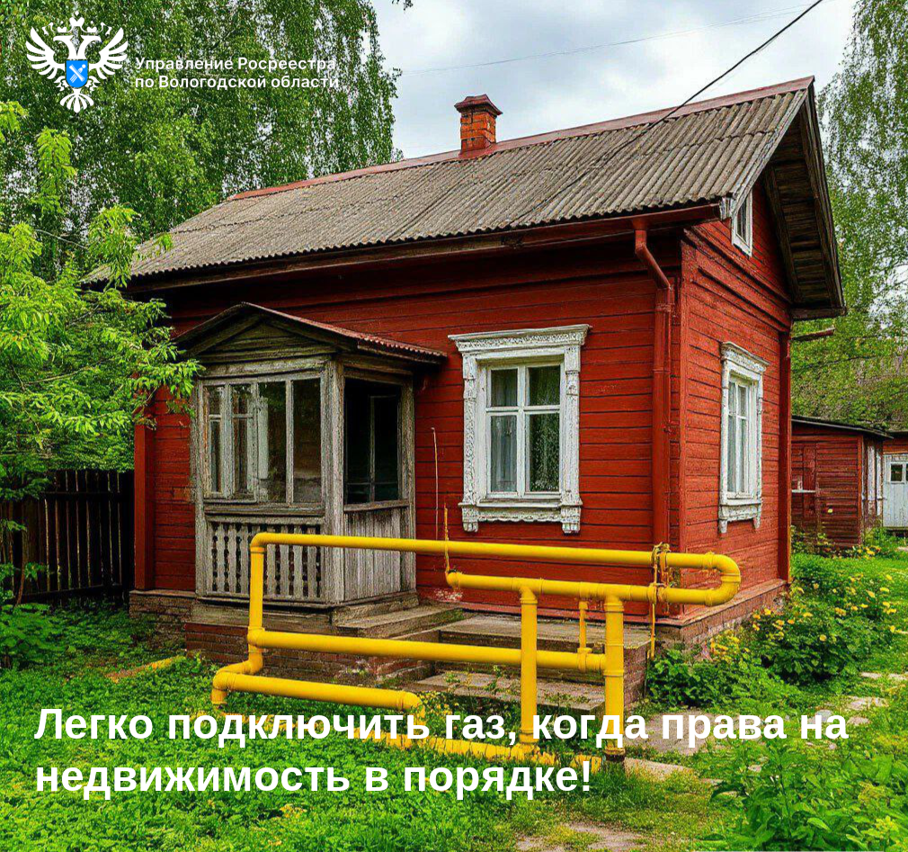

Зарегистрированные права на землю и жилой дом – необходимые условия для социальной догазификации
В 2021 году по поручению Президента РФ Правительством была запущена программа социальной газификации, благодаря которой у граждан появилась возможность бесплатно провести газ до границ своих участков и газифицировать жилые дома. Весной 2024 года председатель Правительства РФ Михаил Мишустин подписал Постановление о расширении программы социальной газификации на садоводческие товарищества.
«Следует отметить, что программой бесплатной догазифицикации могут воспользоваться только вологжане, чьи земельные участки и дома стоят на кадастровом учете и права на них внесены в Единый государственный реестре недвижимости (ЕГРН). Правоустанавливающие документы необходимы для технического подключения к сетям. Получить сведения о зарегистрированных правах на объекты недвижимости можно путем заказа выписки из ЕГРН, которую можно получить посредством обращения в офисы МФЦ, через Госуслуги», – обращает внимание руководитель Управления Росреестра по Вологодской области Дмитрий Тулин.
Для того чтобы воспользоваться программой социальной догазификации СНТ должно находиться в границах населенного пункта, а населённый пункт должен быть газифицирован, или программа газификации предусматривает строительство газовых сетей до границ СНТ в текущем году.
В 2024 году в Вологодской области утверждены планы-графики догазификации СНТ Вологодской области. В список вошли 158 СНТ Вологодской области, расположенных на территориях города Вологды и Череповца, Вологодского, Череповецкого, Сокольского и Великоустюгского муниципальных округов. Ознакомиться с планами-графиками догазификации СНТ области можно по ссылке: https://vk.com/public_rosreestr35?w=wall-196614105_2992.
На садовые дома и иные хозпостройки бесплатная догазификация не распространяется, поэтому в случае, если на участке находится садовый дом, то его следует перевести в жилой в соответствии с постановлением Правительства РФ от 28.01.2006 № 47. Для этого необходимо обратиться в МФЦ с соответствующим заявлением с приложением выписки из ЕГРН на дом и заключения по обследованию технического состояния объекта, подготовленного специалистом в области инженерных изысканий.
На сайте Росреестра размещены подробные материалы, которые в простой и доступной форме помогут разобраться с процедурой участия программе социальной догазификации. Материалы доступны по ссылке: https://rosreestr.gov.ru/open-service/obzor-zakonov-o-nedvizhimosti/shagi-dlya-dogazifikatsii-zhilykh-domov-v-snt/

Контакты для СМИ:
Пресс-служба Управления Росреестра по Вологодской области
(8172) 72 86 11, доб. 1045
press@r35.rosreestr.ru
160001, г. Вологда, ул. Челюскинцев, д. 3

